Have Your Say about the Future of Georgia Avenue
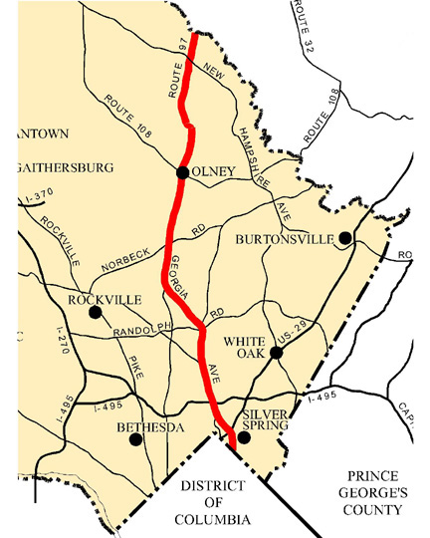
What: Georgia Avenue Concept Study
When: 7 p.m., Tuesday, November 27
Who: Montgomery County Planning Department
Where: 8787 Georgia Avenue (@ its intersection with Spring Street), Silver Spring

The Montgomery County Planning Department invites residents, workers and others interested in the Georgia Avenue area to a meeting to help kick off an assessment of the approximately 18-mile stretch between the District and the northern county line. The study takes a big-picture look at Georgia Avenue and how future planning might improve the area.

The Planning Board has asked its professional planning staff to create a new design vision for Georgia Avenue. Working with all interested parties, planners will define appropriate land uses and develop a framework that guides upcoming planning efforts, including sector plans for the neighborhoods surrounding the Wheaton and Glenmont Metro stations.

The study will focus on where future growth should occur, analyzing a variety of development scenarios for some of the large commercial properties along the road. Planners will consider urban design elements that could enhance Georgia Avenue’s appearance as well as protect residents – particularly pedestrians – through better-designed sidewalks, crosswalks, bus shelters and landscaping.

To learn more about what those who live and work along the corridor would like to see, planners have scheduled a Nov. 27 public meeting in the auditorium at the Montgomery County Planning Department, 8787 Georgia Avenue, Silver Spring.

Staff is also eager to meet with interested homeowner and civic associations. Please contact Khalid Afzal at 301-495-4650 or at khalid.afzal@mncppc-mc.org to get more information about the study or schedule a meeting with your civic association.

The Montgomery County Planning Department provides access to language interpretation services for community meetings and other programs. If you, or someone you know, needs language interpretation services, please contact Alexandra Teaff, 301-495-4600, at least five days prior to the meeting.

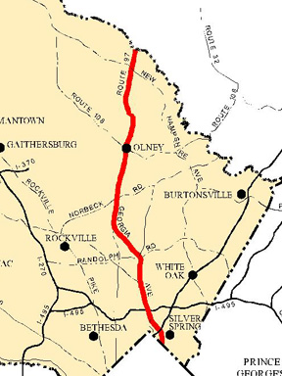
Comparta sus Ideas para el Futuro de Georgia Avenue

¿Qué?: Estudio Conceptual de Georgia Avenue
¿Cuándo?: Martes, 27 de noviembre a las 7 p.m.
¿Quién?: Departamento de Planificación del Condado de Montgomery
¿Dónde?: 8787 Georgia Avenue (en la intersección con Spring Street), Silver Spring, MD 20910
El Departamento de Planificación del condado de Montgomery invita a residentes, trabajadores y todos interesados en el área de Georgia Avenue a una reunión para comenzar su estudio de un trecho de 18 millas entre el Distrito de Columbia y la línea limítrofe con el condado de Frederick. Se estudiará Georgia Avenue en su totalidad y la oportunidad de mejorar el área a través de planificación futura.

La Junta de Planificación ha pedido que el personal en el Departamento de Planificación establezca una nueva visión para el diseño futuro de Georgia Avenue. En conjunto con todos aquellos interesados, los planificadores definirán usos apropiados del área contigua a Georgia Avenue y desarrollarán pautas para guiar planificación en el futuro. Éstas áreas incluyen vecindarios alrededor de las paradas del Metro de Wheaton y Glenmont.

El estudio también identificará zonas en donde debe concentrarse el crecimiento y futuro desarrollo, analizando una variedad de posibilidades para las grandes propiedades comerciales a lo largo de la avenida. Se considerarán elementos de diseño urbano que podrían mejorar la apariencia de la avenida, además de proteger a los peatones, como: mejoras a las aceras, cruces peatonales, paradas de buses y mejoras ambientales.

Habrá una reunión el 27 de noviembre en el cual toda persona que viva y/o trabaje a lo largo de la Georgia Avenue podrá compartir sus ideas de lo que le gustaría ver a lo largo de la avenida en el futuro. La reunión se llevará a cabo en el auditorio en las oficinas centrales del Departamento de Planificación del Condado de Montgomery, ubicado en 8787 Georgia Avenue en Silver Spring.

El personal del departamento de Planificación también están interesados en reunirse con asociaciones cívicas y organizaciones comunitarias. Para información sobre el estudio en español o para coordinar una reunión con su grupo o asociación comunitaria por favor llame a Alexandra Teaff al 301-495-4612 o envíe un correo electrónico a alexandra.teaff@mncppc.org

El Departamento de Planificación del Condado de Montgomery provee servicios de interpretación durante reuniones comunitarias y otros programas. Si usted, o alguien conocido necesita un intérprete durante esta reunión, por favor llame a Alexandra Teaff al 301-495-4612, preferiblemente antes del 20 de noviembre.

